江门市技师学院荷塘校区（一期）工程建设项目-“工匠传承”历史机械设备展示项目需求书

第一章 用户需求书
一、项目基本情况
项目名称 | 江门市技师学院荷塘校区（一期）工程建设项目-“工匠传承”历史机械设备展示项目 | 项目编号 | zwb-cgzx-2026-02
采购预算/最高限价 | 185008.60元 | 履行期限 | 合同签订生效之日起45个日历日内完成（除春节法定假期外）
评标办法 | 综合评分法 | 现场踏勘 | 是
联系人 | 陈老师 | 联系电话 | 0750-3728581
二、投标人资格条件要求
1.投标人应具备《中华人民共和国政府采购法》第二十二条规定的条件。
2.营业执照经营范围须与本项目相符。
三、现场踏勘
1.采购人不集中组织现场踏勘，由投标人按照采购要求自行组织踏勘，熟悉施工现场的地形、交通、周边环境等情况，以获取可能影响报价的直接资料。各投标人应根据现场踏勘实际情况、项目建设方案、工程量清单等资料，自行复核服务工作量。
2.本项目在公示期内（节假日除外）每天上午10：00～11：00时（其他时段不受理）接受电话预约。业务联系人：陈老师 电话：0750-3882809。
3.投标人按约定时间在北街校区校门口等待（江门市江北路1号），由总务部工作人员带领现场勘察。
四、技术要求
本采购项目为：江门市技师学院荷塘校区（一期）工程建设项目-“工匠传承”历史机械设备展示项目,项目主要内容为：将北街校区（地址：蓬江区江北路1号）27台设备进行翻新，搬迁至荷塘校区（地址：蓬江区荷塘镇启富路1路），并在荷塘校区完成设备基础建设、设备安装，以及宣传栏与标识牌等制作和安装工作。
投标人根据预算报告（含工程量清单）、项目需求书等要求，结合项目建设方案（详见招标公告附件2），制定切实可行的服务组织方案与技术措施。
1.设备翻新要求
1.1表面处理
1）清洁与除旧漆:使用脱漆剂或清洗剂彻底清除表面油污、灰尘和旧漆层，锈蚀严重处需用钢丝刷或砂轮机除锈。
2）打磨与填补缺陷:用砂纸打磨表面至平整，对洞眼、裂纹等缺陷刮涂腻子填补，干燥后再次打磨光滑。完成后需经采购人确认后方可进入下一道工序。
1.2底漆喷涂
- 涂刷底漆:防锈底漆两遍，以增强附着力，避免漏刷或流挂。底漆干燥后(通常0.5-1小时)，用砂纸轻微打去除毛刺。完成后需经采购人确认后方可进入下一道工序。
2）保护非喷涂部位:在导轨、加工面等无需喷漆处涂黄油并包裹报纸，防止污染。
1.3面漆喷涂：聚胺脂面漆涂刷两遍，该面漆需具备良好的附着力、耐候性及抗化学腐蚀性能，以确保涂层不脱落、不起泡、不粉化,颜色需在中标后与采购人协商确认。
2.设备搬迁及安装要求
2.1搬运及运输要求
1）设备搬迁和拆装所需的包装材料、工具由投标人提供，投标人应确保设备的运输安全无损。
2）运输过程须做好对搬运设备的防雨、防水、防火、防压、防碰、防震、防倾斜等保护措施。
3）投标人须具有白天进入江门市区城市道路运输的能力,能满足白天运输的要求，同时应根据现场实际情况，采用拖车，液压车、移动平台车、叉车、吊车、运输车辆等辅助运输。
2.2设备安装要求
- 搬迁前需确保基础承台建设完成，完成满足承载力并符合设备安装标准。设备搬迁至指定地点后，按要求安放在指定的位置，并进行安装。
- 按规范要求对设备进行水平调校及安全固定，确保设备稳固无晃动；地脚螺栓或固定支架应符合安全要求。质保期内，若因水平调校及安全固定问题导致设备破损、变形、晃动等情况，由投标人承担全部责任。
2.3其他要求
1）综合考虑按规范要求而实施、完成这项工程的一切有关费用。
2）对搬运及安装过程中造成的设备外观擦伤或刮花需作补漆修复。
3）在施工工作中造成安全事故或人身伤亡、财产损失、管线损坏等的，由投标人自行承担全部责任。
3.安装基础建设要求
3.1各设备基础的安装平面面积大小由所放置设备的外观尺寸决定，具体按设备长、宽各增加20cm计算；基础高度需保持统一。
3.2各基础底部铺设碎石垫层，厚度10cm，主体基础采用C35混凝土浇筑并按规范放置钢筋（钢筋规格：三级钢，Φ14@150），模板高度20cm（高出地面），整体高度≥50cm。
3.3高出地面部分涂刷环氧聚氨酯地坪漆，一底两面（颜色需中标后与采购人协商确认）。
3.4设备承重需满足所安装设备的承重要求，基础承载力不得低于设备最大负荷，需由投标人根据每台设备的具体参数进行核算。基础建设施工须符合《混凝土结构工程施工质量验收规范》要求，确保平整度、水平度及预埋件定位等符合标准。质保期内若出现因基础沉降、开裂或承载不足导致的问题，由投标人负责无偿修复或重新施工，并承担由此引发的一切损失。
4.标识牌及宣传栏制作与安装要求
4.1标识牌、宣传栏主体材料采用304不锈钢制作。不锈钢材质，需确保耐腐蚀、抗老化性能优良，结构牢固美观。立柱与横梁连接处采用满焊工艺，焊缝打磨光滑平整，表面处理为拉丝或镜面抛光，具体要求（详见招标公告附件2）。标识牌面板颜色、字体、尺寸、颜色及排版样式等应与采购人最终确认同意后,方可制作及安装。
4.2标识牌基础：采用C35混凝土浇筑，统一规格：长60cm宽30cm深40cm，安装面与地面持平并涂刷环氧聚氨酯地坪漆，一底两面（颜色需中标后与采购人协商确认）。标识牌等文字内容采用蚀刻工艺，确保字迹清晰、耐久不褪色，图案与文字内容、排版等需经采购人确认同意后方可制作安装，所有标识牌与宣传栏的安装须牢固可靠，安装位置及间距须严格按照设计图纸执行，确保视觉通透且便于人员识别与通行。
4.3宣传栏基础：采用C35混凝土浇筑，规格：长330cm宽40cm深50cm，安装面与地面持平并涂刷环氧聚氨酯地坪漆，一底两面（颜色需中标后与采购人协商确认）。宣传栏需按设计要求做到立体造型美观、层次分明，具备防雨、防尘、防腐功能，确保在户外环境中长期使用不变形、不褪色、不生锈。所有边角做圆滑处理，避免安全隐患。宣传栏文字内容采用蚀刻工艺，确保字迹清晰、耐久不褪色，图案与文字内容、排版、颜色等需经采购人确认同意后方可制作及安装。具体要求
5.安全措施要求。
投标人须严格执行国家有关安全生产法律法规及行业标准，制定详细的施工现场安全管理制度和应急预案，明确安全责任人。施工作业期间必须佩戴符合标准的安全防护用品。施工现场应设置明显的安全警示标志，采取有效措施防范高处坠落、机械伤害、触电等事故。动火作业须办理审批手续，并配备灭火器材和监护人员。施工区域应保持整洁畅通，材料堆放整齐稳固，防止坍塌或滑移。夜间施工须保证足够照明。安全围挡应牢固可靠，高度不低于1.8米，符合文明施工要求。方案及组织实施，并承担全部消防责任，施工期间须确保消防通道畅通，配备足量有效灭火器材，严禁违规动火作业。投标人须接受采购人及相关部门的监督检查，对发现的安全隐患须立即整改。因施工引发的火灾事故，由投标人承担一切法律及经济责任。
五、商务要求
1.安全责任：本项目安全措施由投标人制定方案及组织实施，并承担全部安全责任，采购人不负责任何伤亡、劳保福利以及施工中材料被盗等责任。
2.消防责任：本项目消防措施由投标人制定方案及组织实施，严格按照相关规定进行操作。凡在施工期间因投标人过失引起的火灾事故应由投标人负责，所造成的经济损失由投标人负责全额赔偿。
3.采购人不提供施工所需的食宿、办公、临设及材料加工场地，均由投标人自行解决，其费用由投标人自理。未经采购人同意，投标人不得擅自使用与施工无关的设施设备；不得擅自拆除、变更采购人防护设施及标示；投标人的生产用水、电按采购人指定地点，由投标人驳接。施工过程中需使用电、水源、通用资源，应事先与采购人取得联系，不得私拉乱接。中断作业或遇故障应立即切断有关开关。
4.投标人施工过程中应做到工完、料尽、场地清，确保安全文明施工。投标人任何时间内应保持现场运输道路通畅，以便应急采取必要措施。
5.投标人必须接受采购人的监督、检查，对采购人提出的安全整改意见必须及时整改。
6.投标人需现场设置安全、消防、宣传、警示等各种标牌。
7.本项目实施过程中须按国家、相关行业规定执行。若投标人未按国家、相关行业规定执行所造成的损失由投标人全部承担，且采购人有权向其追究相关责任。
六、报价要求
1.本项目采用总价包干模式，所需的一切费用均已包含在报价中，采购人不再支付中标价以外的其他款项。项目报价不得超过项目最高限价，否则将被视为无效投标。
2.本次报价需结合现场勘察情况制定，本技术要求中所列工作量、预算报告、建设方案等资料仅供参考，具体工作量以现场实测结果及采购人指令为准。
3.报价应为完成本项目招标文件、项目需求书、国家及行业规范等所包含的人工费、拆除费、材料费、运输费、安装费、设备翻新费用、机械费、管理费、利润、规费、不可预见费、其它项目费、税金、成品保护、基础建设、就位、调平、迁入后的安装服务（含安全防护、文明施工措施费）、验收、移交、结算、合同明示或暗示的所有一般风险、责任和义务以及其他所有有关费用。
七、工期要求：合同签订生效之日起45个日历日（春节法定假期除外）内完成所有工作并通过验收。
八、质量和验收要求
1.质量符合国家有关施工质量验收标准的合格工程或合同约定。工程规范以现行的或承担具体施工任务期间国家和行业新颁布施行的规范、规程为准。
2.项目质量应达到国家质量评定合格标准。
3.采购人、投标人双方应及时办理隐蔽工程和中间工程的检查与验收手续。投标人应通知采购人进行隐蔽工程和中间工程的验收。若采购人要求复验时，投标人应按要求办理复验。若复验合格，采购人应承担复验费用，由此造成停工，工期顺延；若复验不合格，其复验及返工费用由投标人承担，但工期也予顺延。若投标人未通知采购人进行隐蔽工程和中间工程的验收，则采购人有权要求复验，一切费用由投标人承担，工期不顺延。
4.由于投标人提供的材料、设备质量不合格而影响工程质量，其返工费用由投标人承担，工期不顺延。
5.若因投标人原因导致发生质量或安全事故，由此产生的返工费用由投标人自行承担，且工期不予顺延。
6.项目完成后，投标人应通知采购人验收，采购人自接到验收通知5日内组织验收，并办理验收、移交手续。
九、工程款支付：按项目工程量清单完成全部工作并验收合格后，中标方在15个工作日内按合同总价的100％开具发票交采购人办理支付手续，待采购人资金到位后支付。
注：付款时间为采购人向财政支付部门或银行提出支付申请的时间（不含政府财政支付部门、银行和采购人财务部门审查的时间）。
十、评标方式。本项目采用综合评分法。

第二章 评分标准

本项目采用综合评分法，其中价格评分为占55%，技术评分占30%，商务评分占15%。
序号 | 类别 | 项目 | 配分 | 具体内容要求
1 | 价格评分  （55分） | 价格评分 | 55分 | 满足要求且投标价格最低的投标报价为评标基准价，其价格分为满分；其他投标人的价格分统一按照下列公式计算：投标报价得分=(评标基准价／投标报价)×（价格权重55%）×100。
2 | 技术评分（30） | 施工组织方案与技术措施 | 30分 | 结合项目需求及清单要求，以切合本项目实际情况为重点。  1.施工组织方案及施工进度安排、工程质量保证体系和措施、安全文明及环境保证措施等非常具体、全面详尽合理性非常强，得30分；  2.施工组织方案及施工进度安排、工程质量保证体系和措施、安全文明及环境保证措施等施工内容齐全、方案可行，得20分；  3.施工组织方案及施工进度安排、工程质量保证体系和措施、安全文明及环境保证措施等施工内容一般或表述的内容有欠缺的，得10分；  4.内容欠缺较多或表述的内容不符合现场实际的,或不提供具体实施方案的，得0分。
3 | 商务评分（15） | 单位业绩 | 10分 | 投标人自2022年1月1日（时间以合同签订时间为准）至今完成过类似项目的施工业绩，每个得2分，最多得10分。  注：须提供合同复印件合同关键页（含签订合同双方的单位名称、合同项目名称、签订合同双方的落款盖章、签订日期的关键页）复印件并加盖投标人公章，否则不得分。
4 | 商务评分（15） | 售后质保承诺 | 5分 | 承诺售后质保期为不少于2年的得5分。须提供相关承诺函并盖章。  注：未提供不得分。
评审结果按评审后总得分由高到低顺序排列。评审得分相同的，按最终报价由低到高顺序排列。得分且最终报价相同的，由谈判小组采取随机抽取的方式确定。

第三章 响应文件资料组成及相关要求
1.封面（注明参与投标项目名称、单位、联系人、联系电话、正本或副本等信息）加盖公章，贴在密封袋面和投标文件封面（详见附件1）
2.投标资质证明文件
①投标人资格声明函（详见附件2）
②无重大违法记录声明函（详见附件3）
③有效的营业执照（或事业法人登记证或身份证等相关证明）复印件
④法定代表人（或经营者）身份证复印件
3.服务承诺书包括供货时效、送货服务、产品质量服务、售后服务等（详见附件4）
4.项目报价表（附件5）
所有响应文件所有材料加盖公章，一正本两副本，三份各自独立密封，在封面显著位置清楚标明“正本”或“副本”字样。如正本和副本内容不一致以正本书面文件为准。A4纸规格，加盖公章，顺序装订。密封袋须用封条密封加盖公章。
注：投标人可根据项目需求内容添加响应文件资料。

附件1：

封面：
江门市技师学院荷塘校区（一期）工程建设项目
-“工匠传承”历史机械设备展示项目

项目编号：zwb-cgzx-2026-02

响
应
文
件
（正本/副本）

投标人（盖章）：
法定代表人（或经营者）或委托代理人（签字）：
日期：年月日
封面粘贴要求：按统一格式，完善相关资料后打印贴于档案袋正面
注意：请选择正本或副本，并加盖单位公章。
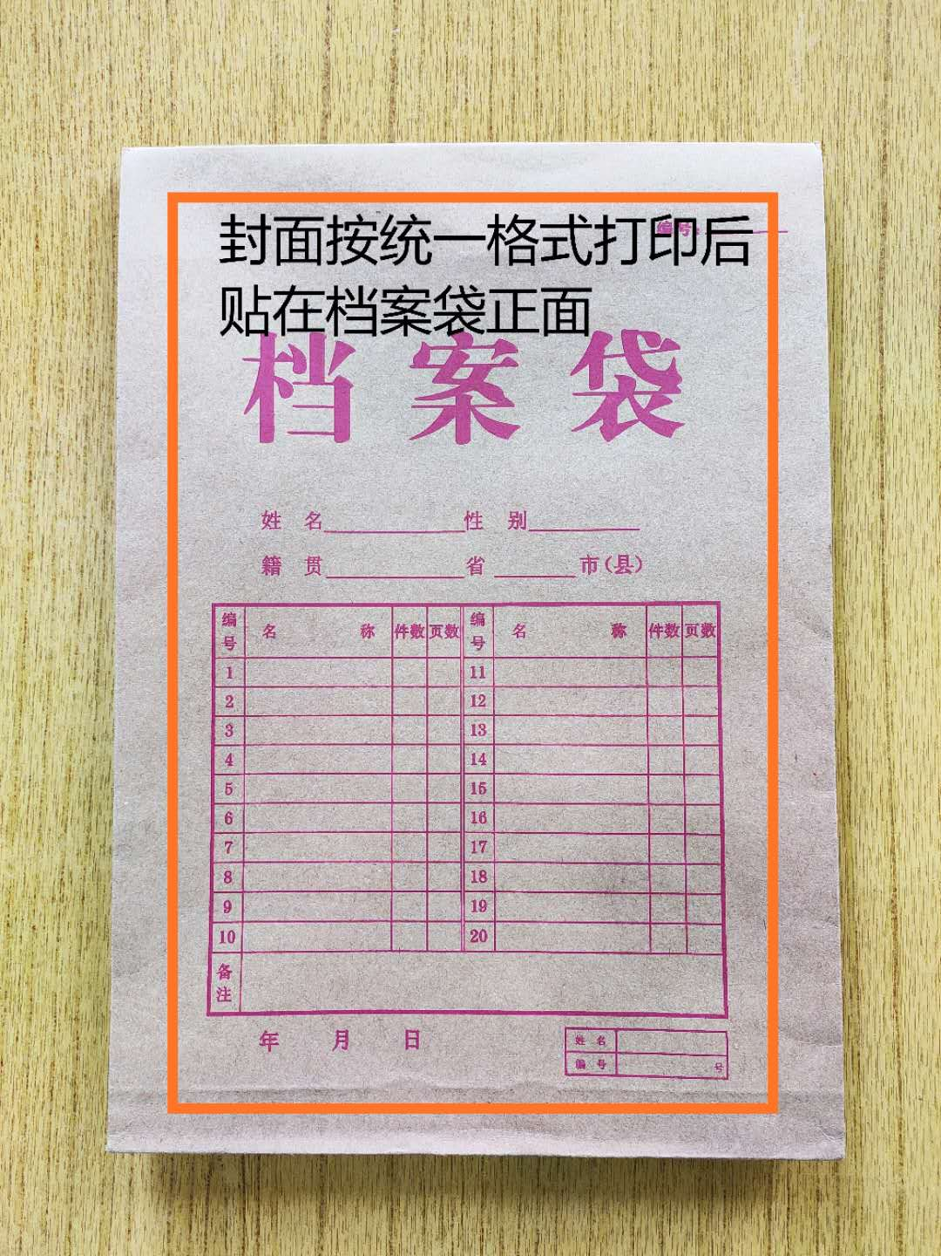

封条粘贴要求：密封条须贴在档案袋封口处，盖骑缝公章。
注意：下图仅供参考，密封条粘贴及盖章位置按需处理。
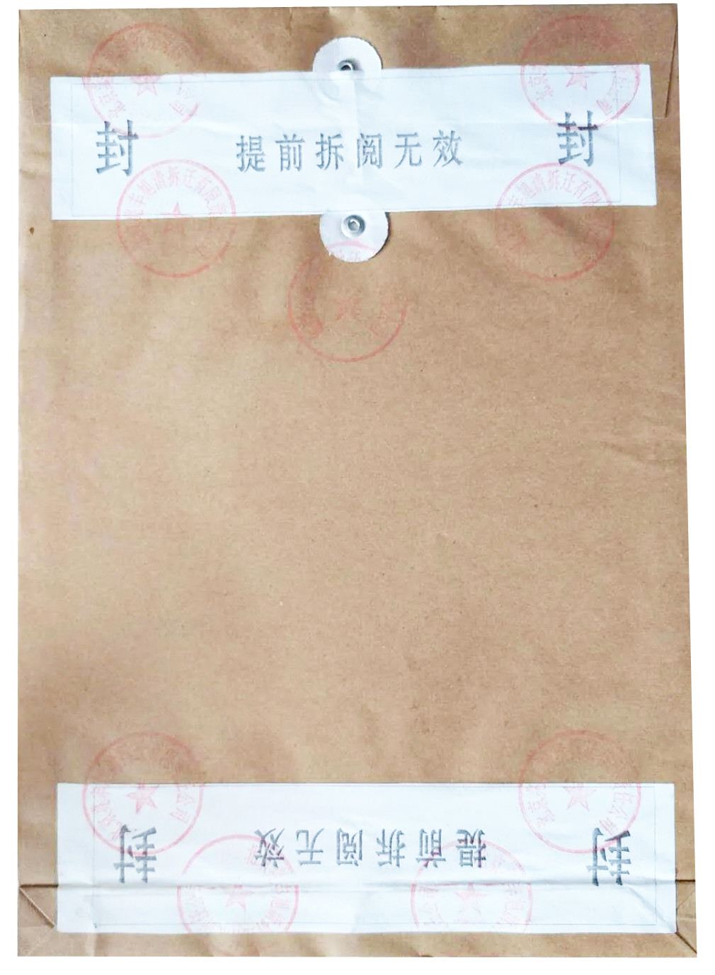
附件2：
投标人资格声明函

致：江门市技师学院
（投标人）郑重承诺：我单位在参与投标前已详细研究了本次招标的所有内容，包括澄清、修改文件（如果有）和所有已提供的参考资料以及有关附件，我单位完全明白并认为此招标没有倾向性，也不存在排斥潜在投标人的内容，我单位同意招标文件的相关条款，放弃对招标文件提出误解和质疑的一切权力。
我单位具备《中华人民共和国政府采购法》第二十二条规定的条件。
我单位作为法律、财务和运作上独立于采购人、采购代理机构的投标人，在此保证所提交的所有文件和全部说明是真实的和正确的。
我单位与其他投标人不存在单位负责人为同一人或者存在直接控股、管理关系。
如果本承诺与事实不符，我单位愿意无条件承担由此给本项目带来的一切后果(包括经济损失)。

投标人名称：（全称、盖章）
法定代表人（或经营者）或授权代表：（签字）
日期： 年 月 日
附件3：
无重大违法记录声明函

致：江门市技师学院
（投标人）郑重承诺：我单位在参加政府采购活动前三年内在经营活动中没有重大违法记录（包括因违法经营受到刑事处罚或者责令停产停业、吊销许可证或者执照、较大数额罚款等行政处罚），无政府采购严重违法失信行为。
如果本承诺与事实不符，我单位愿意无条件承担由此给本项目带来的一切后果(包括经济损失)。

投标人名称：（全称、盖章）
法定代表人（或经营者）或授权代表：（签字）
日期： 年 月 日

附件4：
服务承诺书

致：江门市技师学院
对于项目（项目编号：），我单位郑重承诺如中标/成交，我单位严格落实项目需求以下条款：(建议逐条复制项目需求相关条款原文)
1.
2.
3.
.........

特此承诺。

投标人名称：（全称、盖章）
法定代表人（或经营者）或授权代表：（签字）
日期： 年 月 日

附件5：
项目报价表
项目名称 | 投标报价  （元人民币） | 履行期限
江门市技师学院荷塘校区（一期）工程建设项目-“工匠传承”历史机械设备展示项目 | （小写金额） | 合同签订生效之日起45个日历日内完成（除春节法定假期外）
江门市技师学院荷塘校区（一期）工程建设项目-“工匠传承”历史机械设备展示项目 | （大写金额） | 合同签订生效之日起45个日历日内完成（除春节法定假期外）
注：1.以上所有项目报价均包括本项目采购需求和投入使用的所有费用。2.投标人不得对报价表的格式和内容进行修改，填表字迹清晰。

投标人代表签字及盖公章：
日期： 年 月 日

